SỞ GIÁO DỤC VÀ ĐÀO TẠO TP HỒ CHÍ MINH
Trường TH-THCS và THPT Đại Việt
ĐỀ KIỂM TRA HỌC KỲ II – LỚP 11
MÔN : Vật lý - Năm học: 2014 – 2015 ĐỀ A
Thời gian làm bài: 45 phút (không kể thời gian phát đề)
I>LÝ THUYẾT ( 5 điểm )
1) Hiện tượng tự cảm là gì ? (1,5 đ)
2) Nêu điều kiện để xảy ra hiện tượng phản xạ toàn phần . Viết công thức tính góc tới giới hạn
(1,5đ)
3) Phát biểu định luật khúc xạ ánh sáng, công thức. (2đ)
II>BÀI TẬP (5 điểm )
4 ) Một ống dây dài 25,12 cm, tiết diện ngang của ống là 10cm² gồm 1000 vòng dây quấn sát cách điện nhau. (1,5 đ)
- Tính độ tự cảm L của ống dây.
- Dòng điện qua cuộn cảm đó tăng đều từ 0 đến 4A trong 0,2s.Tính suất điện động tự cảm xuất hiện trong ống dây?
5 ) Chiếu tia sáng từ môi trường có chiết suất 1,7 vào không khí với góc tới 30⁰ (1,5 đ)
a) có tia khúc xạ không ? Vì sao?
b) nếu có tia khúc xạ thì tìm góc khúc xạ .
6) Vật sáng AB cao 4cm đặt vuông góc với trục chính (A nằm trên trục chính) của một thấu kính phân kì L₁, có độ tụ D₁= -2(dp), thu được một ảnh ảo cách thấu kính một khỏang 30cm (2 đ)
a) Tìm tiêu cự của thấu kính L₁.
b) Tìm vị trí vật, chiều cao ảnh . Vẽ hình

SỞ GIÁO DỤC VÀ ĐÀO TẠO TP HỒ CHÍ MINH
Trường TH-THCS và THPT Đại Việt
ĐỀ KIỂM TRA HỌC KỲ II – LỚP 11
MÔN : Vật lý - Năm học: 2014 – 2015 ĐỀ B
Thời gian làm bài: 45 phút (không kể thời gian phát đề)
I>LÝ THUYẾT (5 điểm )
1> Hiện tượng khúc xạ ánh sáng là gì ? ( 1,5đ)
2>Dòng điện Fu-Cô xuất hiện trong trường hợp nào? tác dụng có ích và có hại của dòng điện Fu-Cô là? ( 2đ)
3>Công thức tính từ thông trong mạch kín khi có dòng điện chạy qua? Ý nghĩa các đại lượng trong công thức( 1,5đ)
II>BÀI TẬP (5 điểm )
4)Một khung dây tròn có 50 vòng, bán kính mỗi vòng là 0,2m đặt trong từ trường đều và mặt phẳng khung dây vuông góc với các đường cảm ứng từ. Lúc đầu B = 0,1(T). ( 1,5 đ)
a/ Từ thông qua khung?
b/ Tìm suất điện động cảm ứng trong khung, nếu trong khoảng thời gian 0,2s độ lớn của cảm ứng từ tăng đều đến giá trị là 0,5T.
5) Vật sáng AB đặt vuông góc với trục chính của một thấu kính hội tụ có tiêu cự 40cm, vật cách cách thấu kính 60cm. (2đ)
a/ Phải đặt màn ở đâu để thu được ảnh rõ nét trên màn.
b/ Giữ cố định thấu kính, hỏi phải dịch chuyển vật đến gần hoặc ra xa thấu kính, một đoạn bằng bao nhiêu để ảnh lúc này cùng chiều với vật và cách vật 50cm
6) Một tia sáng đi từ thủy tinh ra không khí. Cho chiết suất của thủy tinh là 1,5.
a/Tìm điều kiện của góc tới để không có tia khúc xạ.
b/ Để góc khúc xạ là 30⁰, tìm góc tới.

ĐÁP ÁN ĐỀ A
1) Hiện tựơng tự cảm là hiện tượng cảm ứng điện từ xảy ra trong mạch điện kín mà sự biến đổi từ thông qua mạch là do cường độ dòng điện trong mạch biến thiên ( 1,5đ)
- Điều kiện để có PXTP
n₁> n₂ ( 0,5đ)
i>= i_{gh} ( 0,5đ)
góc tới giới hạn : sin i_{gh} = n₂/n₁ ( 0,5đ)
3) Phát biểu đúng định luật 1 đ viết công thức 0,5 đ, ý nghĩa các đại lượng 0,5 đ
4) a) Độ tự cảm L của ống dây: L = 4.10⁻⁷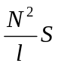 0,25đ
= (4.3,14.10⁻⁷.10⁶.10⁻³) : 25,12.10⁻² = 5.10⁻³ (H) 0,25đ
b) Suất điện động tự cảm: 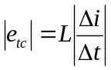 0,25đ
= (5.10⁻³.4) : 0,2= 0,1 (V) 0,25đ
5) a) sini_{gh}=n₂/n₁ ➔igh= 36,03⁰ 0,5 đ
Do i< i_{gh} nên có tia khúc xạ 0,25 đ
b) n₁sini = n₂sinr ➔ r= 58,21⁰ 0,75 đ
6)
a) Ta có: 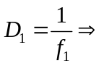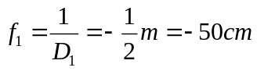 | 0,5đ
b/ Ta có: 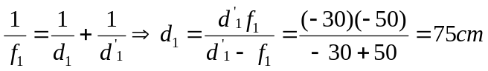 | 0,5đ
Ta có: 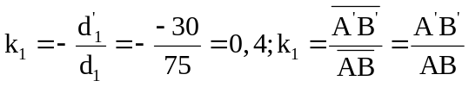 | 0,25đ
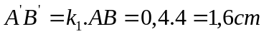 | 0,25đ
Vẽ hình đúng : 0,5 đ
Đề B
1) Hiện tượng khúc xạ ánh sáng là hiện tượng lệch phương của các tia sáng khi truyền xiên góc qua mặt phân cách giữa hai môi trường trong suốt khác nhau 1,5 đ
2) Dòng điện Fu Cô xuất hiện trong khối vật dẫn khi khối vật dẫn chuyển động trong từ trường hay được đặt trong từ trường biến đổi theo thời gian 0,5x2 đ
Dòng điện Fu Cô có tác dụng gây ra lực hãm hoặc gây hiệu ứng toả nhiệt….. 0,5x2 đ
3) 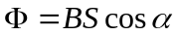 ( 0,5đ)
Ý nghĩa : : từ thông ( Wb) ;B: cảm ứng từ ( T ) ; S: tiết diện ( m²); = (B, n)
Đúng 1 ý nghĩa và đơn vị: 0,25 đ, 4 ý: 1 đ.
4)a/ = 0,628 ( Wb) ( 0,25x 2 đ)
b/ 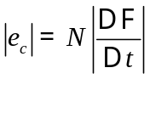 . …………… ( 0,5 điểm ) 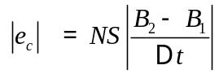………( 0,5 điểm )
Kết quả : 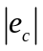= 12,56 V ………………………………….. ( 0,5 điểm )
5) a/ công thức …………………….…..( 0,25 điểm ) d’= 120 cm …( 0,25 điểm )
b/ Ảnh cùng chiều vật là ảnh ảo => d’ < 0 ……………………… ( 0,25 điểm )
ảnh ảo lớn hơn vật ( xa thấu kính hơn vật) :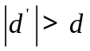 ……………. ( 0,25 điểm )
=> d + d’ = -50 cm ……………………… ( 0,25 điểm )
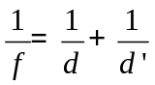 ………………………………………… ( 0,25 điểm )
=> d 26,23 cm ………………………….( 0,25 điểm)
=> di chuyển vật về phía thấu kính 1 đoạn 33,77 cm …………( 0,25 điểm )
6)
a/ sini_{gh}=n₂/n₁ ➔igh= 41,8⁰ 0,5 đ
b/n₁sini=n₂sinr 0,5 đ i= 19,47 ⁰ 0,5 đ Thiếu, sai đơn vi – 0,25 đ/bài

